Daftar Isi
Profil Teman Journey 3
Filosofi Teman Journey 4
Nilai Teman Journey 4
Perizinan dan Legalitas 5
Produk 6
Konseling Individual 6
Pelatihan 6
Asesmen 7
Pelatihan Metode Belajar Kreatif untuk CBP Rupiah 8
Latar Belakang Program 8
Target Peserta 11
Indikator Keberhasilan 11
Cakupan Materi 12
Learning Journey Peserta 13
Proposal Anggaran* 15
Lampiran-lampiran Dokumen 16

Profil Teman Journey
Teman Journey adalah biro konsultasi yang memulai perjalanannya dari komunitas belajar yang berdiri tanggal 7 Februari 2023 di Kampus Universitas Indonesia. Journey hadir atas keresahan akan proses belajar orang dewasa, remaja, serta periode usia lainnya yang belum mendalam, dan kurang menekankan pada proses. Journey hadir sebagai teman bagi individu maupun organisasi untuk menggali lebih dalam makna bertumbuh, membantu mereka dalam perjalanannya dan membuatnya berkelanjutan, serta mencintai proses untuk tumbuh dan berkembang.

Awal tahun 2025, Journey memulai langkah baru dengan turut bergabung bersama PT Indo Medika Resolusi yang memiliki visi yang sama untuk dapat mengoptimalkan kesejahteraan dan kinerja individu. Bersama-sama kami memberikan jasa pelayanan pengembangan kemampuan dan kesehatan dasar bagi para pegawai yang berada di lingkungan organisasi. Jasa pelayanan ini didirikan dalam rangka menjaga dan meningkatkan kinerja pegawai sehingga turut membantu meningkatkan tujuan organisasi.

Filosofi Teman Journey
Kami memandang setiap individu dan kelompok sebagai entitas yang unik, dengan cerita, nilai, dan tujuan yang patut dihargai. Journey hadir sebagai teman yang dapat memandu proses menemukan arah melalui percakapan bermakna, eksplorasi potensi, dan penciptaan strategi nyata yang sesuai dengan kebutuhan.

Kami percaya bahwa setiap orang memiliki kapasitas untuk tumbuh dan berkembang, untuk menjadi versi terbaik dari diri sendiri.

Nilai Teman Journey
- Menekankan pada Proses
Kami memahami bahwa titik awal belajar tiap individu maupun kelompok berbeda-beda, dengan kebutuhan dan tantangannya masing-masing. Kami pun menghargai proses perjalanan tumbuh dan berkembang mereka untuk berpindah dari titik tersebut.
- Striving for Excellence
Journey memberikan yang terbaik dengan semangat belajar dan berkembang terus-menerus. Kami menjunjung standar tinggi sebagai cara untuk mengasah potensi, bukan sebagai beban. Nilai ini menggerakkan kami untuk bertumbuh dengan integritas, kesadaran, dan komitmen pada kualitas.
- Berbasis Data
Journey mengambil langkah yang didukung oleh fakta, evidens, dan hasil pembelajaran dari pengalaman klien. Kami menggunakan data untuk membuat keputusan yang lebih bijak, objektif, dan berdampak. Dengan memadukan empati dan analisis, Journey tumbuh secara reflektif dan terarah.

Perizinan dan Legalitas
PT Indo Medika Resolusi (“Perusahaan”) berdiri sejak tahun September tahun 2022, Berdasarkan akta No. 484 dari notaris Dwi Suswanti, S.H M.Kn dan telah disahkan oleh kemenkumham dengan nomor pengesahan AHU-0067945.AH.01.01 Tahun 2022.

Perusahaan telah memperoleh Nomor Induk Berusaha (NIB) terkait dengan perizinan berbasis risiko No. 0410220036364.

Perusahaan telah terdaftar sebagai Wajib Pajak Badan dengan Nomor Pokok
Wajib Pajak 61.233.367.4.-017.000

Produk

Konseling Individual
Journey menyediakan layanan konseling individual yang ditangani oleh psikolog profesional untuk mendukung proses eksplorasi diri dan penyelesaian permasalahan personal, maupun yang bersifat akademik. Layanan ini ditangani oleh Psikolog yang telah tersertifikasi HIMPSI, serta memiliki pengalaman menangani kasus-kasus di area yang khusus.

Pelatihan
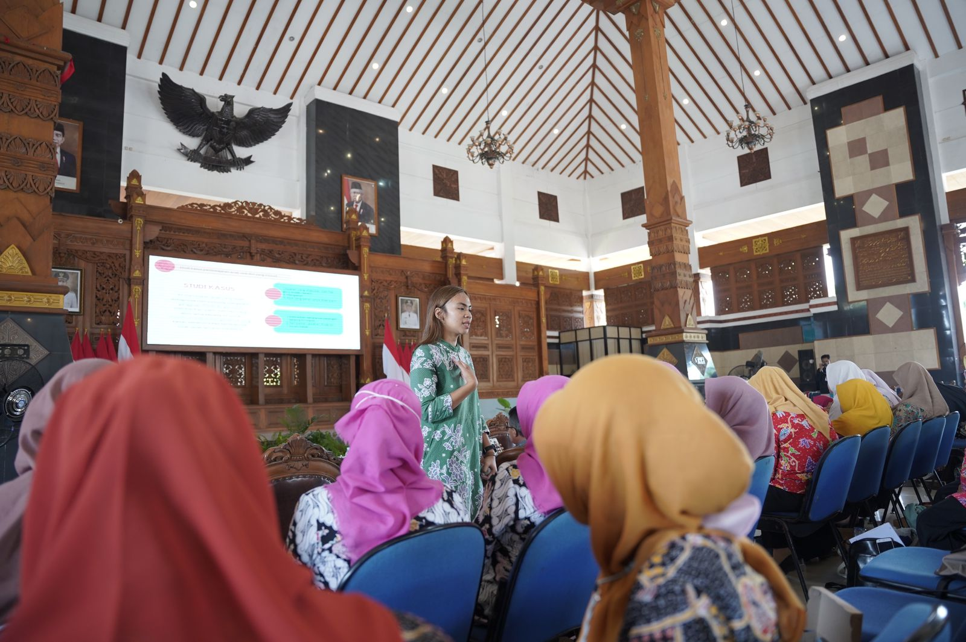
Journey menyelenggarakan program pelatihan dan seminar berbasis psikologi terapan yang dirancang untuk meningkatkan kapasitas individu maupun institusi dalam ranah pendidikan, organisasi, dan pengembangan diri. Materi disusun secara kontekstual dan berbasis kebutuhan peserta, serta disampaikan melalui pendekatan interaktif yang mendorong refleksi kritis dan transformasi pengetahuan ke dalam praktik nyata.
Pelatihan Guru PAUD se Kabupaten Tuban

Asesmen
Layanan asesmen di Journey mencakup pengukuran psikologis yang komprehensif. Layanan asesmen terbagi menjadi dua, yaitu.
- Asesmen Individual : Asesmen individual ditangani oleh Psikolog yang sudah berpengalaman. Asesmen ini mencakup Tes IQ, asesmen transisi karir, tes minat bakat, ataupun kesiapan sekolah guna memperoleh gambaran mendalam mengenai potensi, preferensi, dan karakteristik individu.
- Asesmen Kelompok : Asesmen kelompok ditangani oleh psikolog maupun praktisi yang handal di area asesmen. Asesmen kelompok dapat mencakup penyusunan asesmen, , serta membantu Anda dalam proses penyaringan ataupun penjurian kelompok. -
- Asesmen Materi : Asesmen materi ditangani oleh psikolog, researcher, maupun praktisi berpengalaman. Tujuan dari asesmen materi adalah agar bahan ajar, modul, ataupun artikel jurnal ilmiah, serta materi lainnya dapat tersusun berdasarkan tujuannya.

Pelatihan Metode Belajar Kreatif untuk CBP Rupiah

Latar Belakang Program
Literasi keuangan merupakan kompetensi esensial abad 21 yang berperan penting dalam membentuk perilaku ekonomi individu dan kesejahteraan masyarakat. Di Indonesia, tingkat literasi keuangan menunjukkan tren peningkatan, namun masih menyisakan tantangan besar dalam aspek pemahaman dan implementasi perilaku finansial yang sehat.
Berdasarkan hasil Survei Nasional Literasi dan Inklusi Keuangan (SNLIK) 2024 oleh Otoritas Jasa Keuangan (OJK) dan Badan Pusat Statistik (BPS), indeks literasi keuangan masyarakat Indonesia mencapai 65,43%, sedangkan indeks inklusi keuangan mencapai 75,02% . Kesenjangan antara literasi dan inklusi ini menunjukkan bahwa sebagian masyarakat telah menggunakan produk keuangan, namun belum sepenuhnya memahami cara mengelolanya secara bijak.
Lebih lanjut, literasi keuangan syariah bahkan berada pada angka yang lebih rendah yaitu 39,11%, yang menunjukkan masih terbatasnya pemahaman masyarakat terhadap konsep keuangan yang sesuai nilai dan prinsip ekonomi tertentu . Kondisi ini memperkuat urgensi edukasi keuangan yang tidak hanya informatif, tetapi juga kontekstual dan bermakna bagi kehidupan sehari-hari.
Dalam konteks pendidikan, rendahnya literasi keuangan berdampak pada perilaku konsumtif, rendahnya kemampuan pengelolaan uang, serta meningkatnya risiko terhadap praktik keuangan yang tidak sehat seperti penggunaan pinjaman digital tanpa perencanaan. Hal ini menegaskan bahwa literasi keuangan perlu ditanamkan sejak dini melalui pendekatan pendidikan yang sistematis.
Program edukasi “Cinta, Bangga, Paham Rupiah” yang diinisiasi oleh Bank Indonesia menjadi salah satu upaya strategis untuk membangun kesadaran masyarakat terhadap fungsi, nilai, dan peran rupiah dalam kehidupan berbangsa dan bernegara. Namun demikian, implementasi program ini di satuan pendidikan masih menghadapi tantangan, terutama dalam metode pembelajaran yang cenderung konvensional dan kurang melibatkan pengalaman belajar yang bermakna.
Oleh karena itu, diperlukan inovasi dalam metode pembelajaran yang mampu meningkatkan keterlibatan peserta didik, seperti pendekatan pembelajaran kreatif, kontekstual, dan berbasis pengalaman (experiential learning). Pendekatan ini diyakini dapat membantu peserta didik tidak hanya memahami konsep rupiah secara kognitif, tetapi juga menumbuhkan sikap cinta, bangga, dan perilaku bijak dalam penggunaannya.
Berdasarkan hal tersebut, program pelatihan metode belajar kreatif untuk “Cinta, Bangga, Paham Rupiah” menjadi penting untuk dirancang sebagai upaya meningkatkan kapasitas pendidik dalam mengimplementasikan pembelajaran literasi keuangan yang lebih efektif, relevan, dan berdampak.
Landasan Teori
- Teori Literasi Keuangan
Literasi keuangan didefinisikan sebagai kombinasi pengetahuan, keterampilan, sikap, dan perilaku yang diperlukan untuk membuat keputusan keuangan yang efektif dan bertanggung jawab.
Menurut OECD (Organisation for Economic Co-operation and Development), literasi keuangan mencakup kemampuan memahami konsep keuangan, risiko, serta motivasi dan kepercayaan diri untuk menerapkan pengetahuan tersebut dalam kehidupan sehari-hari. (Sumber: https://www.oecd.org/financial/education/)
Penelitian menunjukkan bahwa literasi keuangan memiliki pengaruh signifikan terhadap inklusi keuangan dan perilaku ekonomi individu. Studi pada mahasiswa di Indonesia menemukan bahwa literasi keuangan berpengaruh positif dan signifikan terhadap tingkat inklusi keuangan .
Implikasinya, peningkatan literasi keuangan tidak hanya berdampak pada pengetahuan, tetapi juga pada kemampuan individu dalam mengambil keputusan finansial yang lebih baik.

- Teori Pembelajaran Konstruktivisme
Teori konstruktivisme menyatakan bahwa pengetahuan dibangun secara aktif oleh peserta melalui pengalaman dan interaksi dengan lingkungan.
Tokoh seperti Jean Piaget dan Lev Vygotsky menekankan bahwa pembelajaran akan lebih bermakna ketika peserta dapat:
- Mengalami langsung (learning by doing)
- Mengaitkan dengan konteks nyata
- Berinteraksi secara sosial
Dalam konteks literasi keuangan, pendekatan konstruktivistik memungkinkan peserta didik memahami konsep uang dan nilai rupiah melalui simulasi, permainan, dan studi kasus nyata. (Sumber: https://www.simplypsychology.org/constructivism.html)
- Teori Pembelajaran Kreatif
Pembelajaran kreatif menekankan pada:
- Keterlibatan aktif peserta
- Penggunaan media dan metode variatif
- Pengembangan berpikir kritis dan reflektif
Menurut Torrance, kreativitas dalam pembelajaran meningkatkan kemampuan problem solving dan pengambilan keputusan, termasuk dalam konteks keuangan.
(Sumber: https://files.eric.ed.gov/fulltext/ED132593.pdf)
- Teori Experiential Learning (Kolb)
David Kolb mengemukakan bahwa pembelajaran efektif terjadi melalui siklus pengalaman yang terdiri dari: (sumber : https://learningfromexperience.com/)
- Concrete Experience (pengalaman nyata)
- Reflective Observation (refleksi)
- Abstract Conceptualization (pemahaman konsep)
- Active Experimentation (penerapan)
Pendekatan ini sangat relevan dalam pembelajaran literasi keuangan karena:
- Peserta didik dapat mengalami langsung praktik pengelolaan uang
- Pembelajaran menjadi lebih kontekstual dan aplikatif
- Membentuk kebiasaan (habit), bukan hanya pengetahuan

Tujuan Program
Setelah mengikuti pelatihan ini, Pejuang Rupiah diharapkan mampu:
- Memahami konsep pembelajaran kreatif, kontekstual, dan experiential learning dalam konteks edukasi publik “Cinta, Bangga, Paham Rupiah”, serta relevansinya untuk berbagai target audiens (anak, remaja, dan masyarakat umum).
- Mengidentifikasi karakteristik pembelajaran bermakna dan kontekstual yang mengaitkan materi rupiah dengan situasi nyata di masyarakat, termasuk kebiasaan penggunaan uang, transaksi sehari-hari, dan isu lokal di daerah masing-masing.
- Merancang aktivitas edukasi kreatif dan partisipatif (seperti permainan, simulasi, role play, dan mini project) yang sesuai dengan karakteristik audiens yang beragam dan mendorong keterlibatan aktif.
- Menyusun dan memfasilitasi sesi edukasi berbasis experiential learning yang memungkinkan peserta (anak, remaja, masyarakat) mengalami langsung, merefleksikan, dan menerapkan nilai “Cinta, Bangga, dan Paham Rupiah” dalam kehidupan sehari-hari.
- Mensimulasikan kegiatan edukasi secara efektif, termasuk memfasilitasi refleksi peserta, mengukur perubahan pemahaman dan sikap, serta melakukan perbaikan berkelanjutan untuk praktik edukasi di lapangan.

Target Peserta

Peserta Duta CBP Rupiah Sulawesi Utara

Cakupan Materi
Materi 1 - Kesiapan Psikologis Penjurian ( 1 jam)
Materi ini membahas kesiapan mental dan sikap peserta dalam menghadapi tahap penjurian, dengan fokus utama pada cara menampilkan diri secara baik saat bekerja dalam kelompok. Cakupannya meliputi pengelolaan rasa gugup dan tekanan saat dinilai, membangun kepercayaan diri yang wajar tanpa berlebihan, serta kemampuan berkomunikasi dan berkolaborasi secara efektif dengan anggota tim lain di depan juri. Peserta juga dibekali pemahaman tentang bagaimana juri menilai aspek non-teknis seperti sikap, inisiatif, kemampuan mendengarkan, dan kontribusi dalam diskusi kelompok, sehingga mereka dapat menunjukkan kualitas diri yang autentik namun tetap profesional selama proses penjurian berlangsung.
Materi 2 - Menjadi Guru Ideal ( 1 jam)
Materi ini mempersiapkan peserta untuk tahap penjurian yang berkaitan dengan penyusunan Rencana Pelaksanaan Pembelajaran (RPP) berdasarkan studi kasus tertentu. Cakupannya mencakup pemahaman komponen-komponen RPP yang baik dan sesuai standar, kemampuan menganalisis studi kasus pembelajaran untuk merumuskan tujuan, metode, dan strategi pengajaran yang relevan, serta cara menyampaikan rancangan tersebut secara jelas dan meyakinkan di hadapan juri. Selain aspek teknis penyusunan RPP, materi ini juga menekankan nilai-nilai yang mencerminkan sosok "guru ideal" seperti kreativitas dalam mengajar, empati terhadap kebutuhan siswa, dan kemampuan beradaptasi terhadap situasi pembelajaran yang berbeda-beda.

Sesi Latihan dan Umpan Balik Micro Teaching peserta

Proposal Anggaran

Materi Ajar | Pre - Post Test
Materi Ajar | Modul
Materi Ajar | Coaching Clinic
Materi Ajar | Kanvas Rencana Tindak Lanjut | Rp 18.500.000,-**
Personil | 1 Narasumber Coaching Clinic
Personil | 1 Juri
Teknis | Report Umpan Balik
*inc.tax

Lampiran-lampiran Dokumen
- Surat Pernyataan Non PKP
- Nomor Induk Berusaha (NIB) PT Indo Medika Resolusi
- Nomor Pokok Wajib Pajak (NPWP) PT Indo Medika Resolusi

1.Surat Pernyataan NON PKP
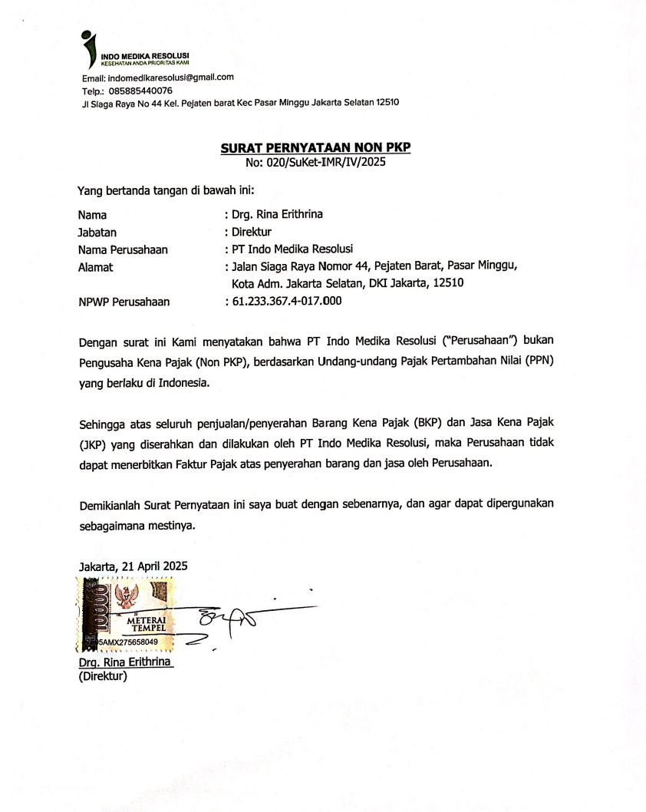

2.Nomor Induk Berusaha (NIB) PT Indo Medika Resolusi
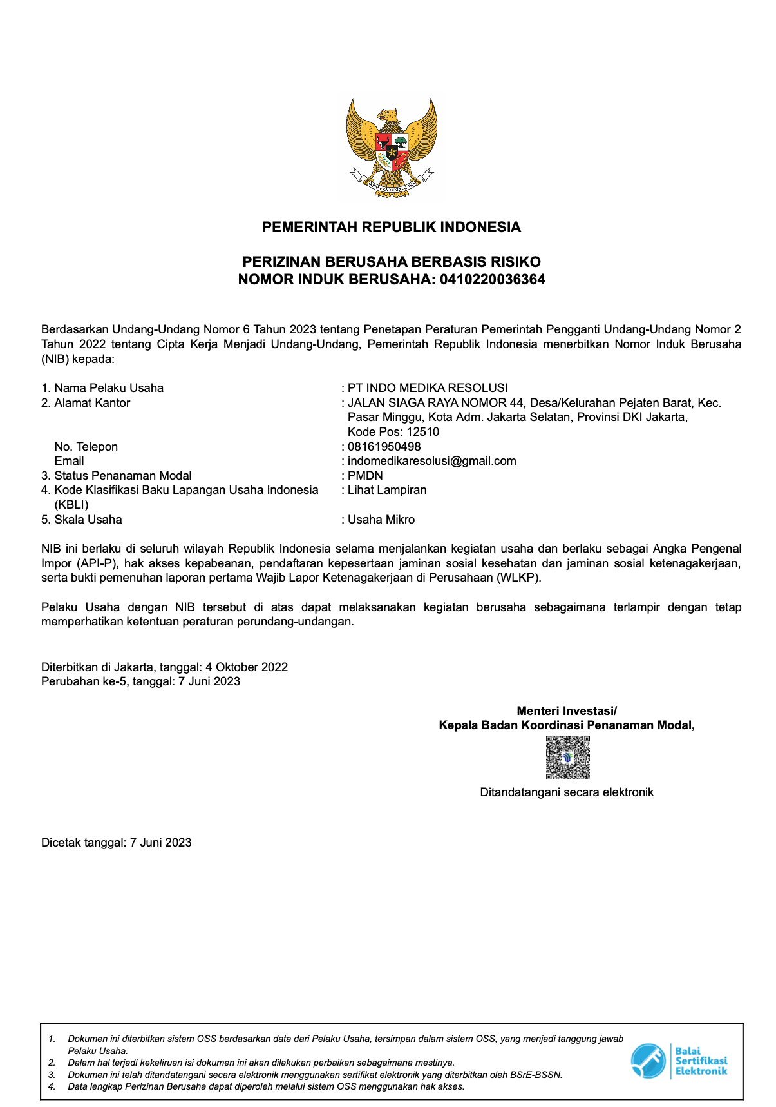
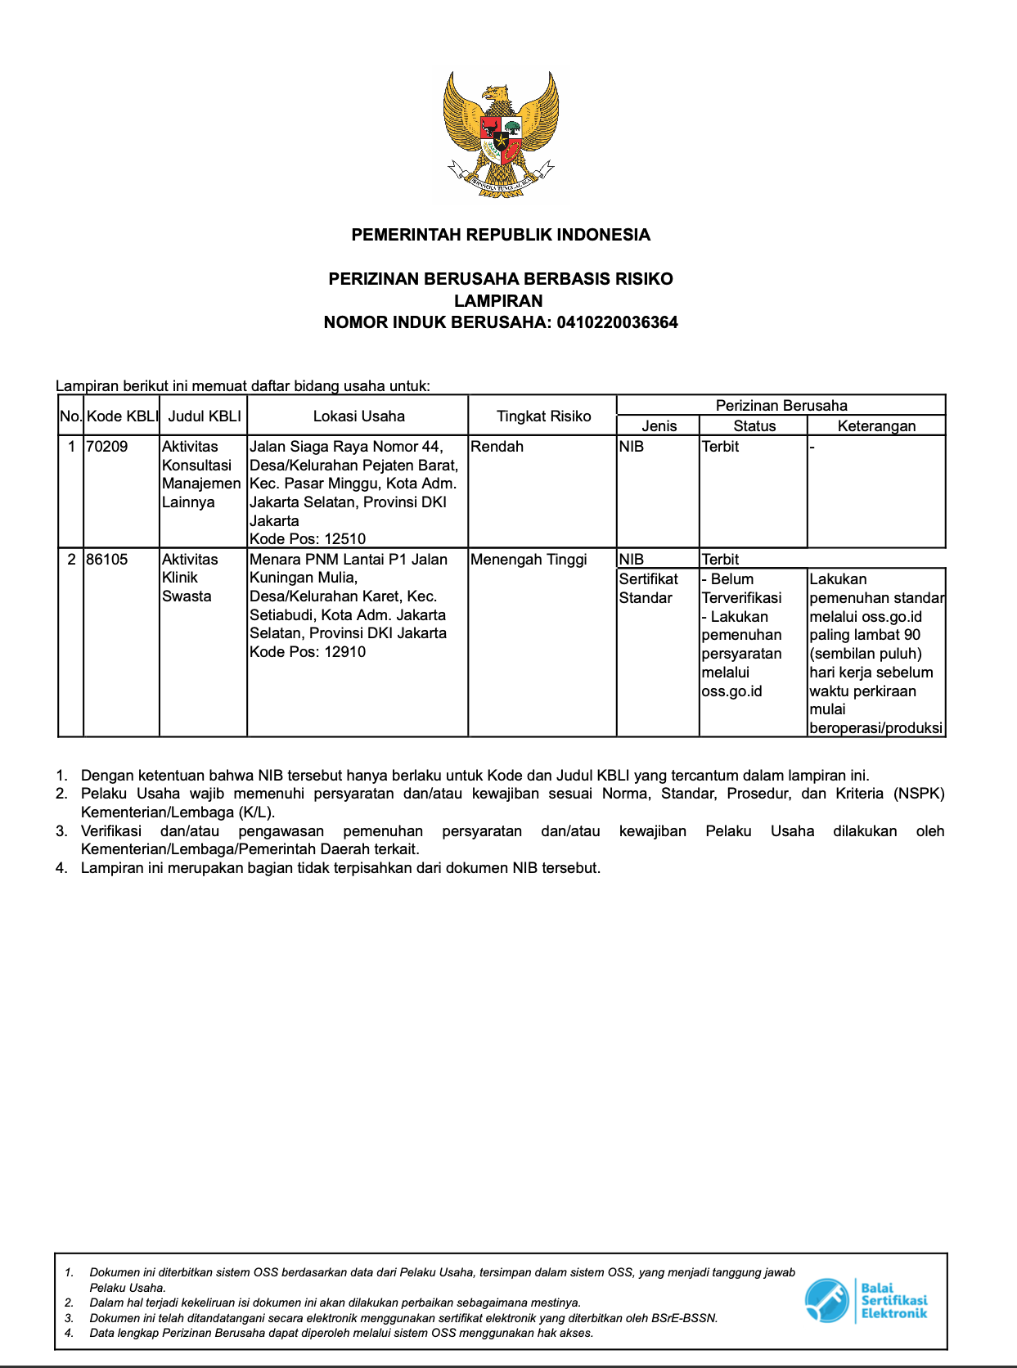
3. Nomor Pokok Wajib Pajak (NPWP) PT Indo Medika Resolusi
